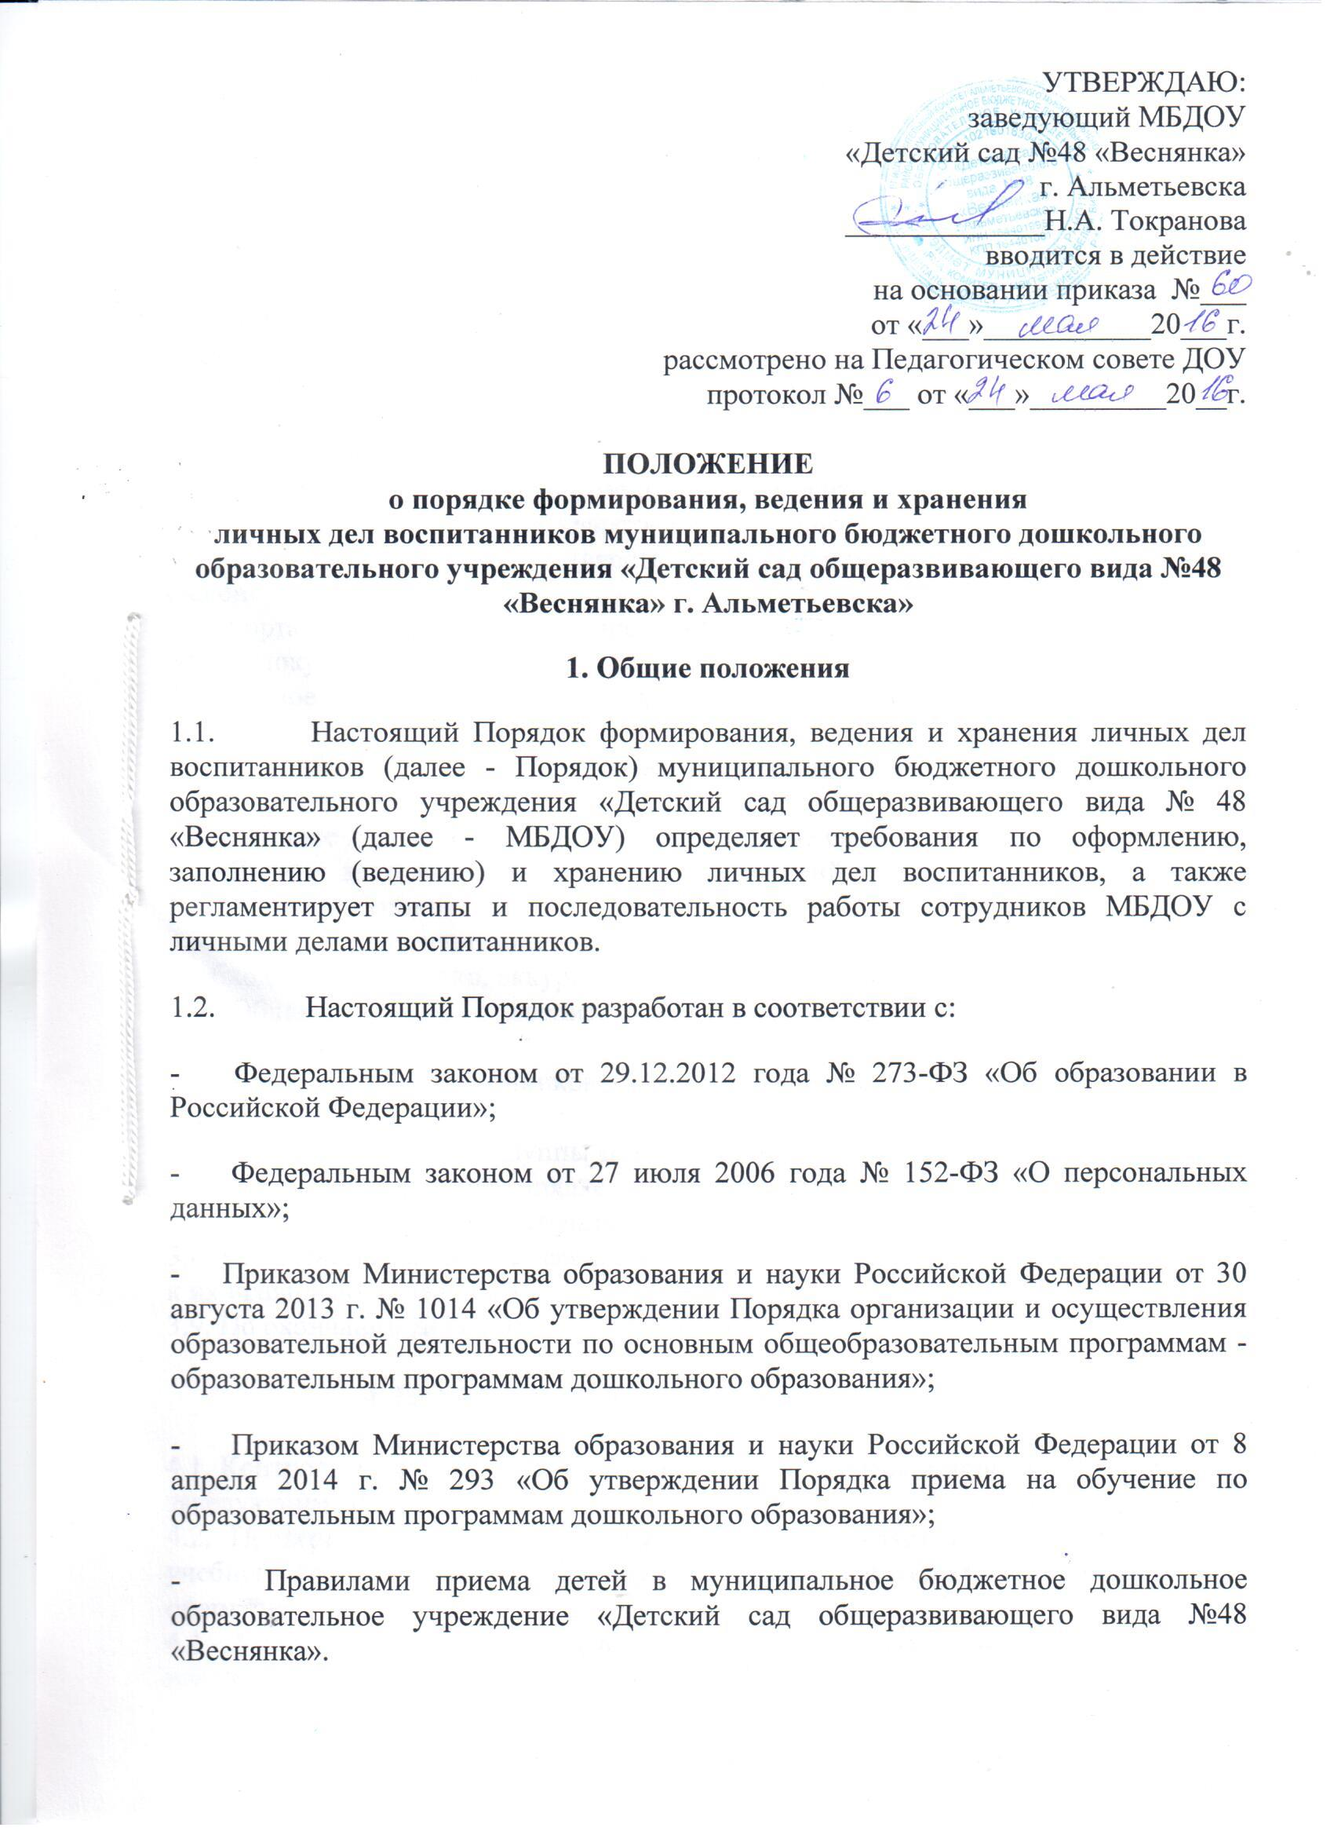

2. Порядок оформления личных дел при поступлении в ДОУ
2.1. Личное дело оформляется при поступлении ребенка в ДОУ.
2.2. Личное дело ведется на всем протяжении пребывания воспитанника в ДОУ.
2.3. Личное дело воспитанника формируется из следующих документов:
- заявление одного из родителей (законных представителей) о приеме ребенка в ДОУ;
- договор о сотрудничестве ДОУ родителями (законными представителями) воспитанника;
- согласие на обработку персональных данных ребенка;
копии документов:
- свидетельство о рождении;
- свидетельство о регистрации ребенка по месту жительства;
- страховое свидетельство государственного пенсионного страхования ребенка;
- страховое свидетельство государственного пенсионного страхования родителей (законного представителя);
- паспорта родителей (законных представителей);
- иные документы.
2.4. Личное дело содержит опись документов.

3. Порядок ведения и хранения личных дел

3.1. В личное дело воспитанника заносятся общие сведения о ребенке.
3.2. Личное дело имеет номер, соответствующий номеру в алфавитной книге записи воспитанников.
3.3. Личные дела воспитанников ведутся воспитателем. Записи в личном деле необходимо вести четко, аккуратно, фиолетовой пастой.
3.4. Общие сведения о воспитаннике корректируются воспитателем по мере изменения данных.
3.5. Личные дела воспитанников хранятся в кабинете заведующего ДОУ в строго отведенном месте.
3.6. Личные дела одной группы находятся вместе в одной папке и должны быть разложены в алфавитном порядке.
3.7. Список воспитанников группы меняется ежегодно.
3.8. Воспитатели постоянно следят за состоянием личных дел и принимают меры к их правильному ведению.
3.9. По окончании ДОУ воспитанника личное дел хранится в архиве ДОУ 3 года.

4. Порядок проверки личных дел воспитанников

4.1. Контроль за состоянием личных дел осуществляется старшим воспитателем и заведующим ДОУ.
4.2. Проверка личных дел воспитанника осуществляется по плану в начале учебного года. В необходимых случаях, проверка осуществляется внепланово, оперативно.
4.3. Цели и объект контроля – правильность оформления личных дел воспитанников.

